Муниципальное бюджетное дошкольное образовательное учреждение
детский сад №69 «Золотой ключик»

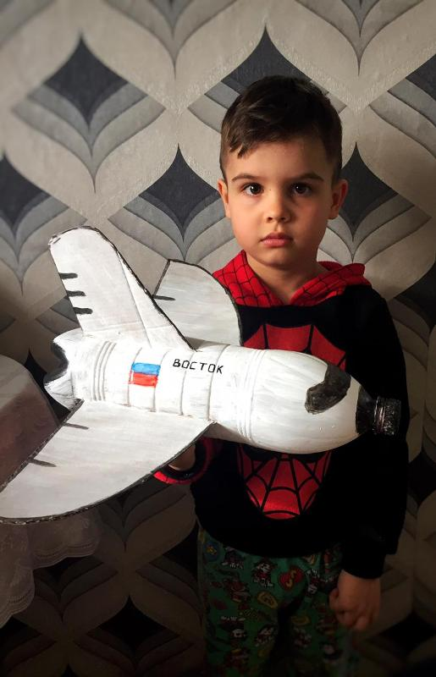

ПРОЕКТ

«В КОСМОС ИЗ ДОМА!»
в группе компенсирующей направленности
для детей 5-6 лет

Составитель:
Гаврилова Ивета Борисовна,
воспитатель

Городской округ Мытищи
2020 год

Пояснительная записка

Девиз проекта:"Сидим дома, не скучаем - знания мы получаем"

Способы связи: средства интернета – почта Mail.ru воспитателей, родительская группа в Вотсап, сайт детского сада и др.

Вид проекта – краткосрочный
Тип проекта – познавательный
Срок реализации проекта – 1.04 – 12.04.2020г.

Актуальность проекта
С самого рождения ребёнок является первооткрывателем, исследователем того мира, который его окружает. Возраст почемучек – самый замечательный возраст для детей. Малыши активно познают мир, открывают для себя новые истины. С раннего возраста им интересны загадки Вселенной. Старших дошкольников всегда привлекает тема космоса, так как все неведомое, непонятное, недоступное глазу будоражит детскую фантазию. Солнце, Луна, звезды – это одновременно так близко, и в то же время так далеко. Вспомните свое детство, как интересно было смотреть в ночное небо. Как поддержать интерес ребенка к неизведанному? С помощью, каких методов можно заинтересовать ребенка, помочь ему узнавать новую, интересную информацию о космосе? Метод проекта позволит детям усвоить сложный материал через совместный поиск решения проблемы, тем самым, делая познавательный процесс интересным и мотивационным. Работа над проектом носит комплексный характер, пронизывает все виды деятельности дошкольников, проходит в повседневной жизни и на специальных интегрированных занятиях. Проектная деятельность развивает творческую активность детей, помогает самому педагогу развиваться как творческой личности Солнечной системы, о Юрии Гагарине – первом космонавте Земли и поможет систематизировать полученные знания и применить их в различных видах детской деятельности.

Проблема
Современные дошкольники задают много вопросов о космосе, звездах, космонавтах, так как данная тема, как все неведомое, непонятное, недоступное глазу, будоражит детскую фантазию. Данный проект поможет детям научиться добывать информацию из различных источников, систематизировать полученные знания, применить их в различных видах детской деятельности.

Цель проекта
Приобщение детей к знаниям о вселенной, освоении человеком космического пространства, о значении космических исследований для жизни людей на Земле. Вызвать чувство гордости за наших соотечественников таких, как Циолковский, Королев, Гагарин и многих других, внесших неоспоримый вклад в историю покорения космоса.

Ожидаемые результаты:
Для детей:
У детей к окончанию реализации проекта сформированы элементарные знаний по теме «Космос», нравственно-патриотических чувств в процессе реализации проекта. Умения экспериментировать, синтезировать полученные знания, хорошо развиты творческие способности и коммуникативные навыки, возникло желание творить и исследовать вместе с родителями.
Для педагогов:
Повышение профессионализма; внедрение новых методов в работе с детьми и родителями; личностный профессиональный рост; самореализация.

Реализация проекта.
В космос из дома!
Уважаемые родители! В честь Дня космонавтики, который отмечается 12 апреля, давайте вместе расскажем детям о нём! Педагоги предлагают родителям задания, которые можно выполнить с детьми дома. Это презентации, обучающие мультфильмы, образовательные порталы для дошкольников, мастер-классы, видеоролики.
В рамках данного проекта воспитанники старшей группы активно включились в образовательный процесс. Родителям были предложены презентация на тему "Удивительный мир космоса", интересные факты о том, как люди осваивали космос; была дана интересная информация о прославленных космонавтах.
Средством обратной связи являются фотографии, которые отражают результаты работы с детьми.

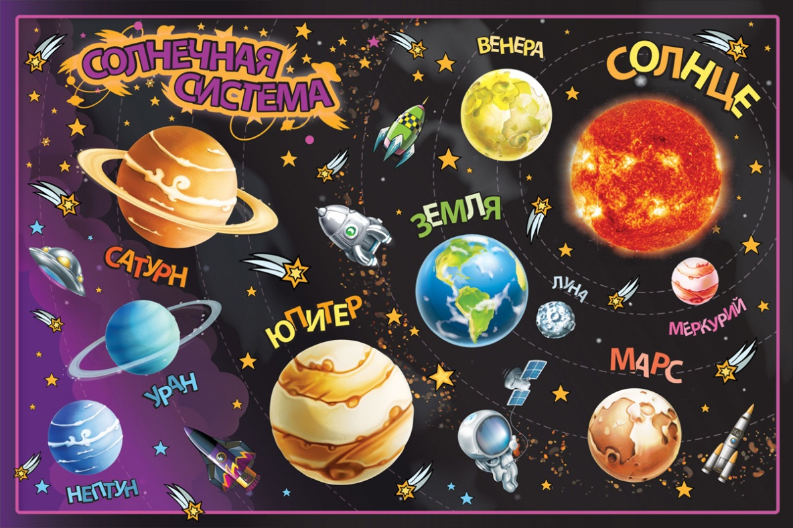
Уважаемые родители!
01.04.-12.04.2020
Тема: «КОСМОС»
Цель:
1) Познакомить детей с праздником «Днем космонавтики»
2) Формировать представление детей о космосе, космонавтах.
3) Воспитывать познавательный интерес к космическому
пространству.
Родителям рекомендуется.
1. Рекомендуется объяснить ребенку, почему празднуют День космонавтики, что это за праздник.
Материал для рассказа может быть следующим.
12 апреля в нашей стране отмечается День космонавтики. В этот день в 1961 году нашу планету потрясла неожиданная весть: "Человек в космосе!" Мгновенная мечта людей о полете в космос сбылась. Солнечным апрельским утром мощная ракета вывела на орбиту космический корабль "Восток" с первым космонавтом
Земли, нашим соотечественником Ю. А. Гагариным на борту.
Полет вокруг Земли длился 108 минут. Так началось время
космических ракет, спутников, луноходов, международных космических экипажей. Люди всегда мечтали узнать о космосе как можно больше, ведь мир звезд огромный и таинственный. В нем много неизвестного и загадочного.
2. Рассмотреть картинки и иллюстрации в книгах с изображением космоса, космонавтов и
космической техники. 3. Рассказать ребенку о первом космонавте - Юрии Гагарине.

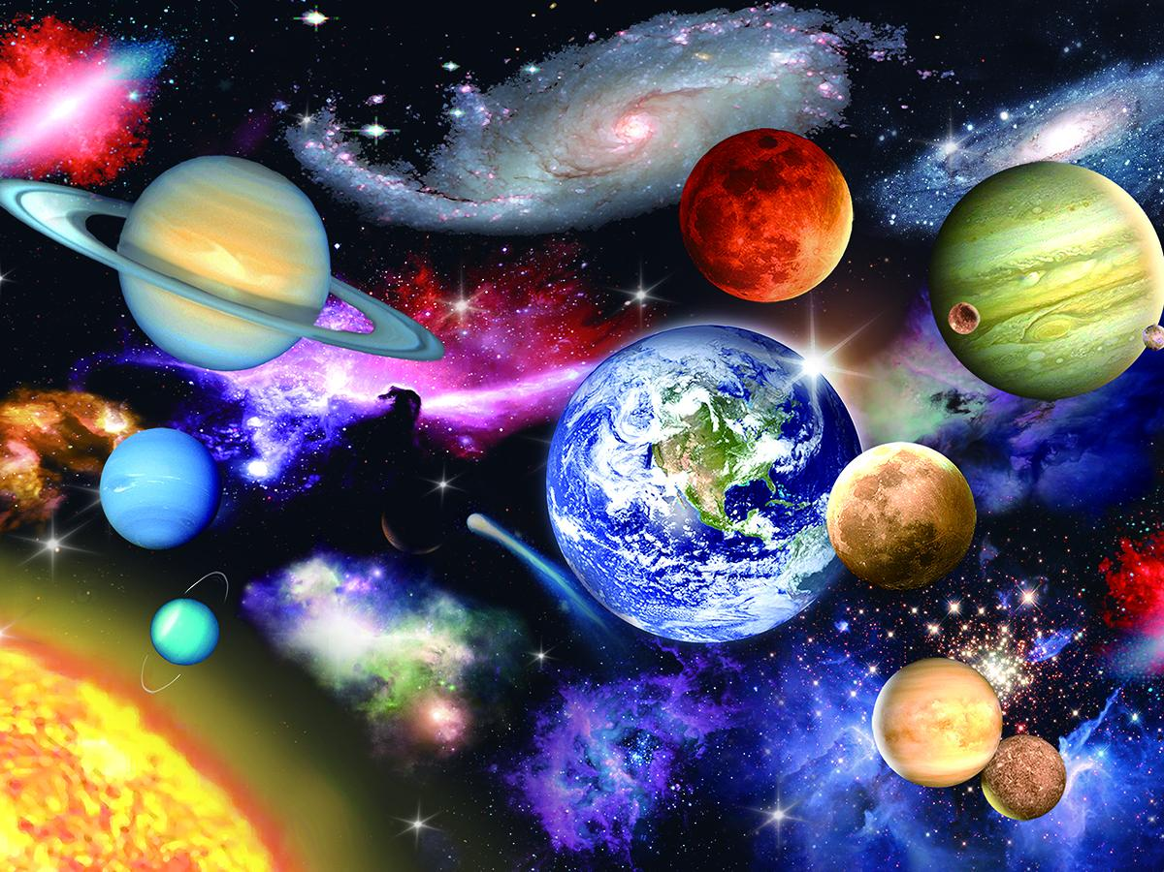

Задания для детей 5-7 лет
1. Словарная работа.
Объяснить ребенку значение слов: взлет, посадка, старт, приземление, скафандр, шлем, созвездие,
луноход, космонавт, спутник, невесомость.
2. Подобрать однокоренные слова к слову "космос"
космонавт, космический и тд.
3. Упражнение "Посчитай" на согласование числительных с существительным.
1 космонавт, 2 космонавта, 3…, 4…, 5...
1 ракета, 2 ракеты, 3..., 4..., 5...
1 космический корабль, 2..., 3..., 4..., 5...
1 скафандр, 2..., 3..., 4..., 5...
4. Составить предложение из слов
Космонавт, в, летать, космос.
Ракета, космос, лететь, в.
Луна, земля, меньше.
Луна, вращаться, земля, вокруг.
5. Определить, что лишнее и почему.
Солнце, луна, лампа.
Звезда, планета, ракета.
6. Отгадай загадки.
Лежит ковер, большой, большой,
а не ступишь на него ногой.
(небо)
По голубому блюду золотое яблочко катится.
(небо и солнце)
7. Подобрать признаки.
Космонавт – смелый, сильный, здоровый, умный…
Звезда – маленькая, яркая, желтая, красивая…
Солнце - …
Космос - …
8. Выучить стихотворение.
Планеты
По порядку все планеты
Назовет любой из нас:
Раз — Меркурий, Два — Венера,
Три — Земля, Четыре — Марс.
Пять — Юпитер, Шесть — Сатурн,
Семь — Уран, За ним — Нептун.
Автор: Хайт А.
9. Нарисовать рисунок на тему космоса
10. Сделать поделку на тему космоса
А это еще несколько увлекательных приключений на космическую тему:
Как сделать рисунки ко Дню космонавтики
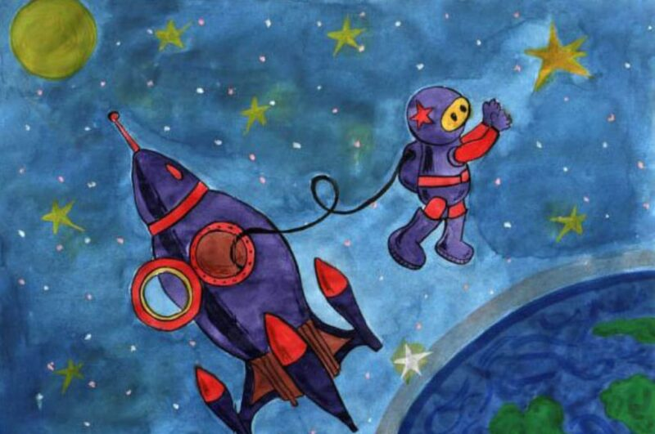
Как нарисовать космос с детьми

Как Нарисовать Ракету для Детей. Учимся Рисовать Простые Рисунки. Уроки Рисования для Начинающих
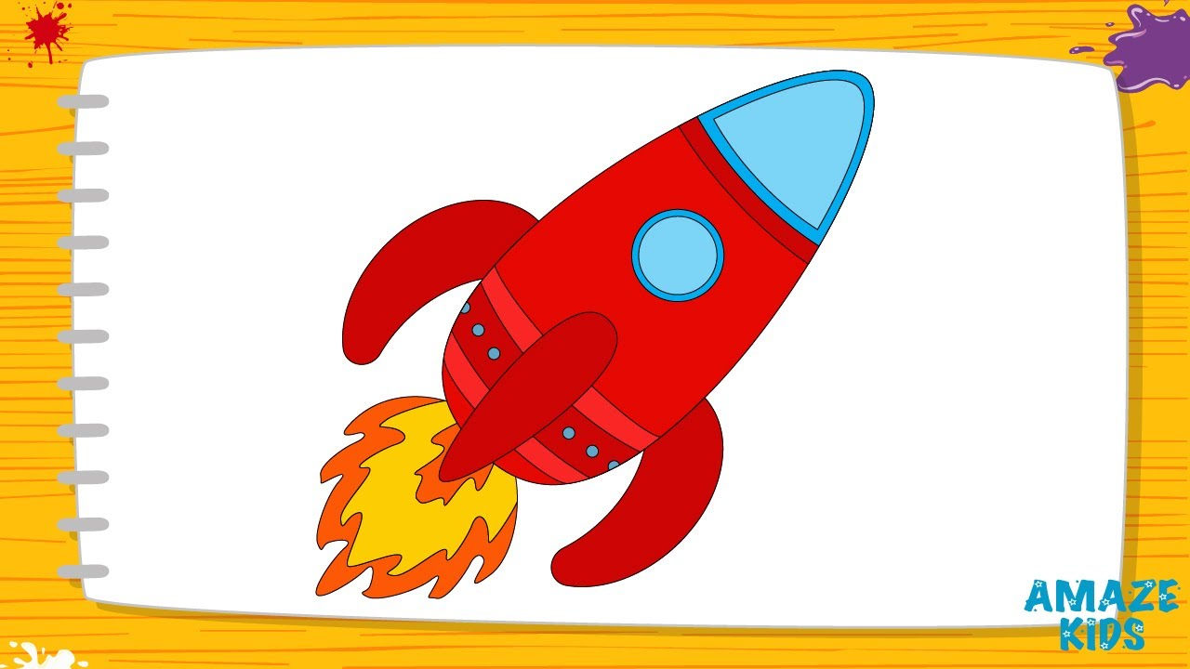
Видеоролик
Лабиринты
(можно распечатать)
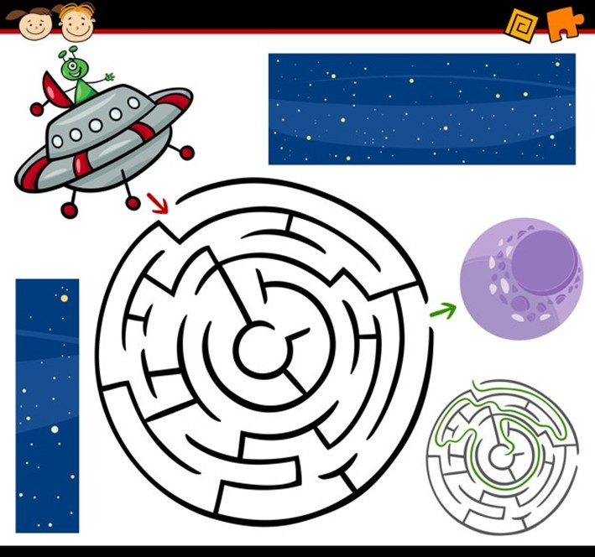
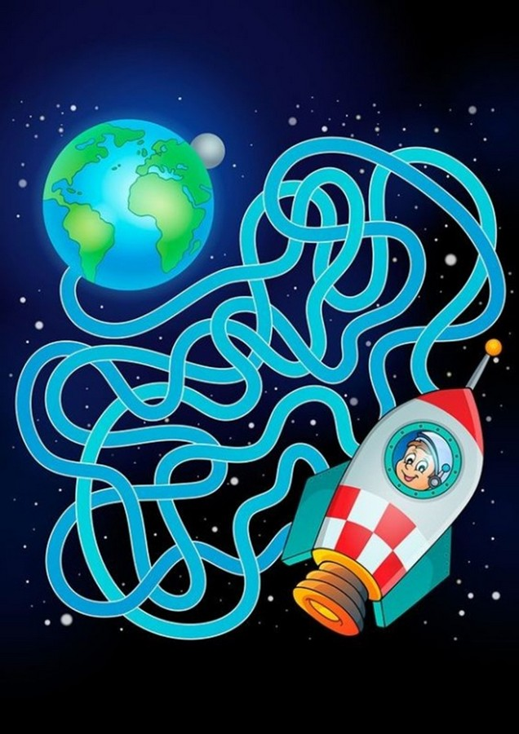
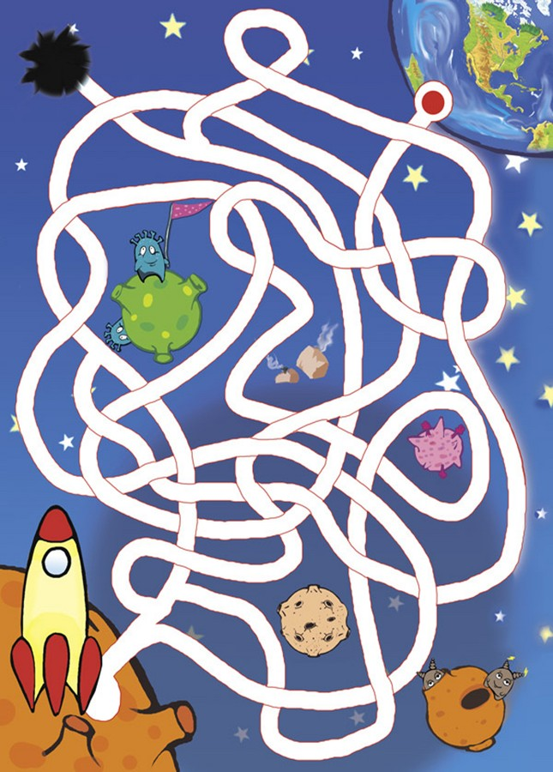

А сейчас мы приглашаем вас похвастаться "космическими путешествиями" в режиме "сидим дома" и поделиться своими успехами с воспитателями через Вотсап или электронную почту. Присылать можно все, что относится к вашему изучению темы "Космос".

Приложение:

